GE Renova Compact HWB, verk. Ausladung 40x25cm, Hl. links, m. Ül., weiß

Geberit

Eigenschaften

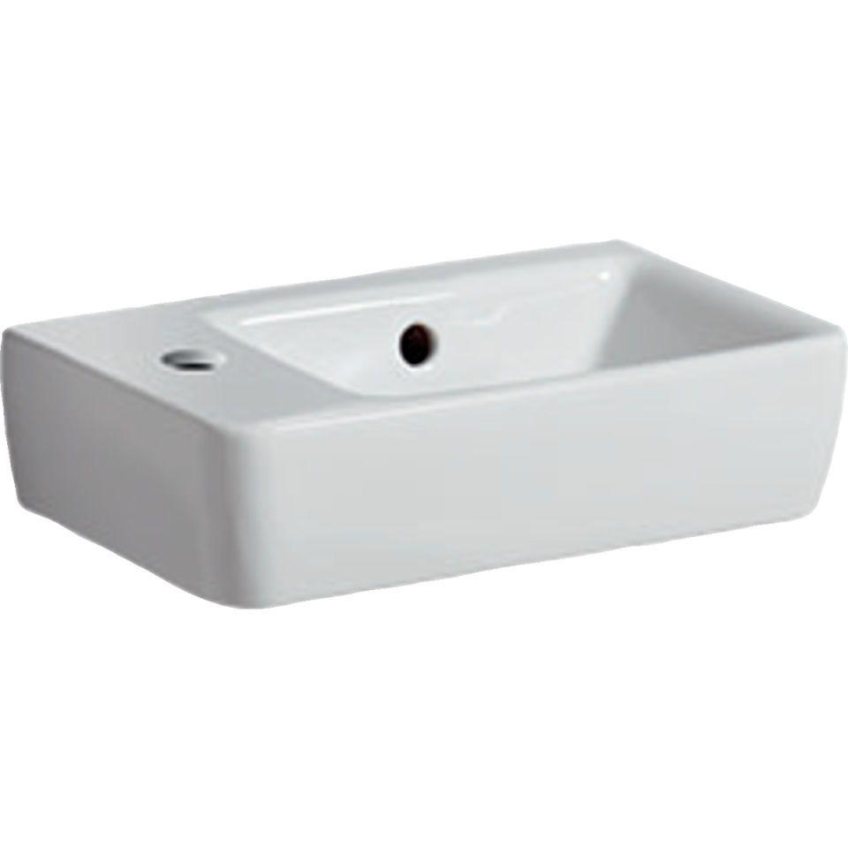

GTIN:

4022009327359

HAN:

276240000

Farbton

weiß

Form

rechteckig

Montageart

hängend

Oberfläche

glänzend, Standard

Werkstoff

Keramik

Höhe (mm)

150,00

Tiefe (mm)

250,00

Armaturenloch

links

Armaturlochung

Einfachlochung

Befestigungsart

Dübelbolzen

Durchschlagbare Armaturenlöcher

links

Ausladung (mm)

250,00

Breite/Durchmesser (mm)

400,00

Mittenabstand Schraubenlöcher (mm)

270,00

Sichtbarkeit Überlauf

true